ЗАТВЕРДЖЕНО
Рішення міської ради
06.10.2010 № 49

СТРАТЕГІЯ МОДЕРНІЗАЦІЇ
СИСТЕМИ ТЕПЛОПОСТАЧАННЯ
МІСТА ЗАПОРІЖЖЯ
(скорочена версія)

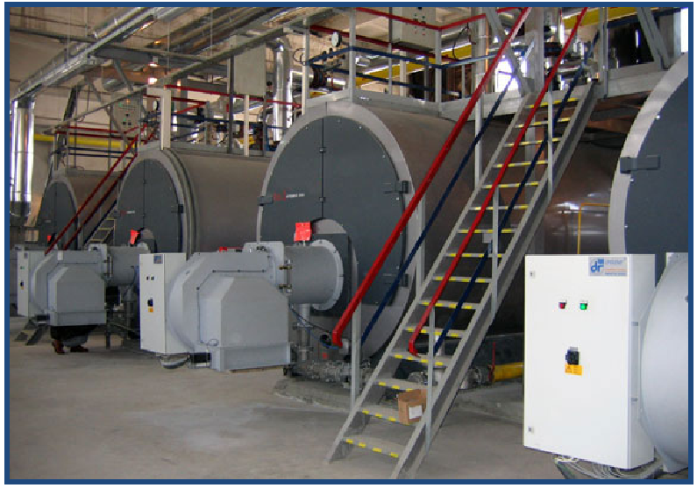

Запоріжжя
2010 р.

СТРАТЕГІЯ МОДЕРНІЗАЦІЇ СИСТЕМИ ТЕПЛОПОСТАЧАННЯ ЗАПОРІЖЖЯ
ЗМІСТ
1 РЕЗЮМЕ
2 Оцінка розвитку міста Запоріжжя в період до 2025 р.
2.1 Зміни в складі та чисельності населення, зміни в щільності забудови в межах міста.
2.2 Розвиток системи електропостачання і оцінка потенціалу використання електроенергії в теплопостачанні Запоріжжя.
2.3 Розвиток системи газопостачання і оцінка потенціалу використання природного газу в теплопостачанні Запоріжжя.
3 Прогнозні оцінки розвитку системи централізованого теплопостачан-
ня Запоріжжя в період до 2025 р.
3.1 Прогноз росту цін на енергоносії тарифів на теплову енергію.
3.2 Прогноз зниження попиту на теплову енергію з боку споживачів.
3.3 Необхідність розробки ПЕБ системи централізованого теплопостачання Запоріжжя.
3.4 ПЕБ минулих періодів.
3.5 Вибір базового року.
3.6 Зведений паливно-енергетичний баланс майбутніх періодів.
3.7 Формування ПЕБ майбутніх періодів з урахуванням підвищення коефіцієнта використання природного газу
3.8 Формування ПЕБ майбутніх періодів на основі заміщення природного газу місцевим паливом і енергією.
3.9 Формування зведених ПЕБ майбутніх періодів.
4 Напрямки модернізації системи теплопостачання.
4.1 Загальні положення.
4.2 Інвестиційний проект №1. Зниження втрат і нераціональної витрати природного газу і теплової енергії. Термомодернізація будинків бюджетної сфери м. Запоріжжя.
4.3 Інвестиційний проект №2. Зниження втрат і нераціональної витрати природного газу і теплової енергії. Термомодернізація будинків житлового фонду м. Запоріжжя.
4.4 Інвестиційний проект №3. Заміщення природного газу місцевими видами палива і енергії. Переведення гарячого водопостачання житлових будинків на електроенергію (28% загального фонду – 1000 будинків багатоповерхової забудови).
4.5 Інвестиційний проект №4. Заміщення природного газу місцевими видами палива і енергії. Використання електроенергії і скидного тепла каналізаційних стоків на ЦОС -1 для гарячого водопостачання Комунарського району.
4.6 Інвестиційний проект №5. Заміщення природного газу місцевими видами палива й енергії. Переведення гарячого водопостачання Шевченківського району на біопаливо й нічну електроенергію.
4.7 Інвестиційний проект №6. Заміщення природного газу місцевими видами палива й енергії. Теплозабезпечення Запоріжжя від Запорізької АЕС.
4.8 Інвестиційний проект №7. Заміщення природного газу місцевими видами палива й енергії. Теплозабезпечення Запоріжжя від джерел низькопотенційного тепла промислових підприємств.
4.9 Зведена оцінка інвестиційного потенціалу проектів модернізації системи теплопостачання Запоріжжя.
5 Основні положення Стратегії модернізації системи теплопостачання Запоріжжя до 2025 р.
5.1 Необхідність і призначення стратегії модернізації системи теплопостачання Запоріжжя
5.2 Аналіз змін в політиці міського розвитку в період до 2025 р.

- Резюме

Даний документ ”Стратегія модернізації системи централізованого теплопостачання Запоріжжя” (далі Стратегія) розроблений енергосервісною компанією “Екологічні Системи” за завданням Концерну МТМ (Міські теплові мережі). Основою для розробки даної Стратегії стала “Схема теплопостачання Запоріжжя”, погоджена з Міністерством з питань житлово-комунального господарства України (вих.№11/13-1471 від 17.02.10 г.) та затверджена Рішенням Запорізької міської ради від 24.03.2010 № 20.
Розвиток систем теплопостачання у світі останні 100 років відбувався за рахунок зросту теплових потужностей та навантажень. Ця тенденція відійшла у минуле і настав час нової тенденції – розвиток через обмеження, через еволюційний спад теплових потужностей та навантажень міста. Стрімкий прогрес у сфері термомодернізації будівель змінює традиційні акценти розвитку системи теплопостачання – замість модернізації генеруючих потужностей та модернізації трубопровідної системи, основний акцент необхідно робити на модернізацію споживача із зниженням споживання тепла у 3 рази. Також логічною є випереджаюча модернізація 15-20% існуючих
генеруючих потужностей на основі нових технологій виробництва тепла та нових видівпалива.
Саме така Стратегія - 2025 розроблена для подальшої модернізації системи теплопостачання Запоріжжя на період до 2025 року з метою майже повного заміщення природного газу місцевими видами палива та енергії. 7 інвестиційних проектів потребують дуже значних капіталовкладень – біля 14 мільярдів гривень, але потреби міста у природному газі знижуються з 400 до 40 мільйонів кубічних метрів. Місто отримує енергетичну незалежність, нові термомодернізовані будівлі та сучасну мультіпаливну систему теплопостачання, яка дозволить жителям Запоріжжя сплачувати у 21 столітті за комунальні послуги значно менші гроші.
Метою розробки Стратегії є підготовка програми глибокої модернізації системи теплопостачання Запоріжжя із заміщенням природного газу місцевими видами палива і енергії.
У рамках пропонованої Стратегії планується реалізація муніципальної програми модернізації системи централізованого теплопостачання міста, що включає наступні інвестиційні проекти:
• Інвестиційний проект №1. Зниження втрат і нераціональної витрати природного газу і теплової енергії. Термомодернізація 550 будинків бюджетної сфери Запоріжжя.
• Інвестиційний проект №2. Зниження втрат і нераціональної витрати природного газу і теплової енергії. Термомодернізація 1750 будинків житлового фонду м. Запоріжжя.
• Інвестиційний проект №3. Заміщення природного газу місцевими видами палива й енергії. Переведення гарячого водопостачання житлових будинків на електроенергію (28% загального фонду – 1000 будинків багатоповерхової забудови).
• Інвестиційний проект №4. Заміщення природного газу місцевими видами палива й енергії. Використання електроенергії і скидного тепла каналізаційних стоків на ЦОС -1 для гарячого водопостачання Комунарського району. Будівництво теплонасосної станції потужністю 14,98 МВт на ЦОС-1.
• Інвестиційний проект №5. Заміщення природного газу місцевими видами палива й енергії. Переведення гарячого водопостачання Шевченківського району на біопаливо та електроенергію.
• Інвестиційний проект №6. Заміщення природного газу місцевими видами палива й енергії. Теплозабезпечення Запоріжжя від Запорізької АЕС.
• Інвестиційний проект №7. Заміщення природного газу місцевими видами палива й енергії. Теплозабезпечення Запоріжжя від джерел низькопотенційного тепла промислових підприємств. Будівництво теплонасосної станції потужністю 58 МВт на комбінаті ”Запоріжсталь”
Пропонована Стратегія заснована на заново розробленому прогнозному паливно-енергетичному балансі (ПЕБ) системи теплопостачання Запоріжжя на період 2015– 2025 рр. Розробка ПЕБ також включила розробку вартісного та інвестиційного балансів. Це дозволяє комплексно оцінити й прогнозувати не тільки матеріальні і енергетичні, але і фінансові ресурси, у тому числі рух грошових коштів у розрахунках зі споживачами, з енергопостачальними організаціями, з фінансовими організаціями і бюджетами всіх рівнів, а також з міжнародними вуглецевими інвесторами проектів модернізації.
Невід'ємною частиною даного документа є додатки ”Паливно-енергетичні і вартісні баланси системи теплопостачання Запоріжжя для минулих і майбутніх періодів”, а також ”Реєстр інвестиційних проектів модернізації системи теплопостачання Запоріжжя на період 2015 – 2025 рр.”

Головуючий на сорок
четвертій сесії міської ради,
депутат міської ради
Ю.В.Каптюх

